**INFORME PANORAMICO**

NOMBRE : **KEVIN PEREZ DELGADO**

EDAD : 14 AÑOS

CODIGO : 001974

REFERENTE :

FECHA : 09/08/22

A la evaluación de la Radiografía Panorámica, se observa:

* Neumatización alveolar de ambos senos maxilares.
* Ausencia de pieza 18.
* Evolución intraósea de piezas 28, 38 y 48. Piezas 38 y 48 en posición mesioangular (en via de impactación dentaria).
* Pieza 13 impactada y en posición vertical.
* Restauraciones coronarias en piezas 36 y 46.
* Alteración en la morfologia coronaria en piezas 12, 11, 21 y 22, compatible con incisivos en pala. Pieza 12 material radiopaco en cara libre.
* Piezas 23 y 33 en posición ectópica.
* Apiñamiento dentario en incisivos inferiores.
* Pieza 45 impactada y en posición mesioangular.
* Piezas 36, 46 y 47 en posición mesioangular.
* Piezas 22, 23, 43 y 44 giroversadas.
* Trabeculado óseo de características normales.

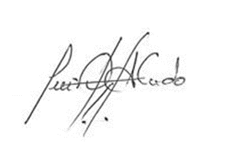

Atentamente:

CD. Luis Díaz Alvarado

Especialista en Radiología oral y Maxilofacial

COP 13883 RNE 0099